SKT, ESG 스타트업과 구내식당에서 ‘생활 속 ESG’ 실천 앞장
“AI 푸드스캔 기술로 음식 쓰레기 줄여요”
- 구내식당에 AI 기반 푸드스캐너 설치해 잔반 종류와 양 실시간 분석
- 매일 ‘잔반제로’ 횟수 및 지구 환경 온도 표시…구성원 자발적 참여 유도
- “음식물 쓰레기 감축해 일상 속 친환경 의식 고취하고 참여 확대 기대”
엠바고 : 배포 즉시 사용 가능합니다.

[2022. 2. 2]

SK텔레콤이 구내식당에 AI 기반의 ‘푸드스캔’ 기술을 적용, 음식물 쓰레기를 줄이는 ‘생활 속 ESG’ 실천에 앞장선다.

SK텔레콤(대표이사 사장 유영상, www.sktelecom.com)은 ESG스타트업 ‘누비랩’과 함께 ‘AI 푸드스캔’ 기술을 활용해 음식물 쓰레기를 줄이는 ‘제로 웨이스트 캠페인(Zero Waste Campaign)을 2월부터 진행한다고 밝혔다.

※ 제로 웨이스트 : 쓰레기 배출을 ‘0(제로)’에 가깝게 최소화하자는 취지로 일상생활에서 쓰레기 발생을 줄이자는 캠페인

유엔환경계획(UNEP)의 ‘음식물 쓰레기 지수 보고서 2021’에 따르면 세계적으로 매년 10억톤의 음식물이 낭비되면서 배출하는 온실가스가 전세계 온실가스 배출량의 약 8~10%에 이를 것으로 추정되는 가운데 SKT는 음식물 쓰레기 줄이기를 통한 일상 속 ESG 실천을 위해 이번 캠페인을 준비했다.

‘AI푸드스캔’ 기술은 식당 내 식기를 반납하는 퇴식구에 AI 기반의 푸드스캐너와 센서를 설치해, 음식물 쓰레기의 종류와 양을 실시간으로 분석하는 시스템이다. 푸드스캐너는 AI를 기반으로 음식의 이미지를 학습해 종류를 인식하고, 센서는 음식의 양을 분석한다.

SKT는 을지로에 위치한 SKT타워 내 구내식당에서 ‘AI 푸드스캔’ 기술을 적용해 매일 발생하는 음식물쓰레기 양을 실시간으로 분석하기로 했다.

특히 구성원들의 자발적 참여를 유도하기 위해 ‘AI 푸드스캔’ 기술을 통해 수집된 음식물 쓰레기 발생 현황을 식사를 마치고 나오는 구성원들이 실시간으로 볼 수 있도록 했다.

구내식당 내에 설치된 대시보드에는 잔반이 하나도 남지 않은 ‘잔반 제로’ 달성 횟수와 플라스틱 빨대의 개수 및 소나무 식수 등으로 환산한 탄소절감효과를 표시했다.

특히 지구를 캐릭터화해서 잔반 제로 횟수가 증가하면, 지구가 쾌적한 표정의 캐릭터로 표현된다. 반대의 경우엔 땀을 흘리는 지구가 나타난다.

※ 구내 식당에 배치된 ‘지구 환경온도’ 대시보드 예시
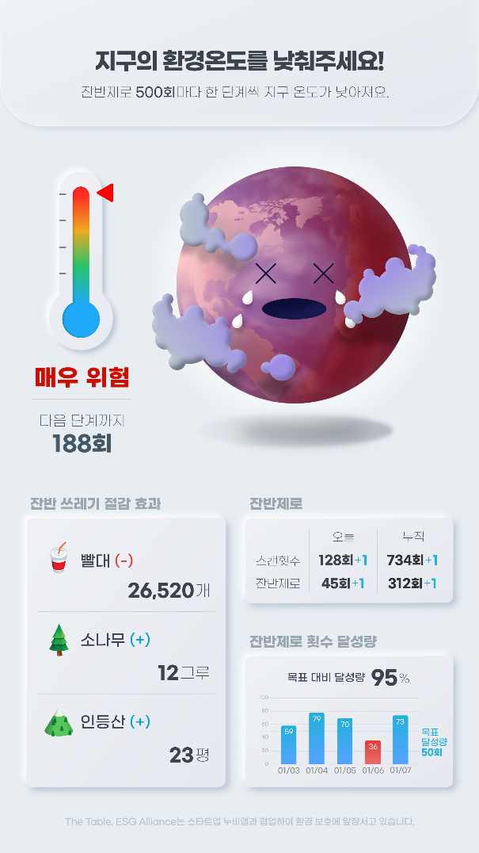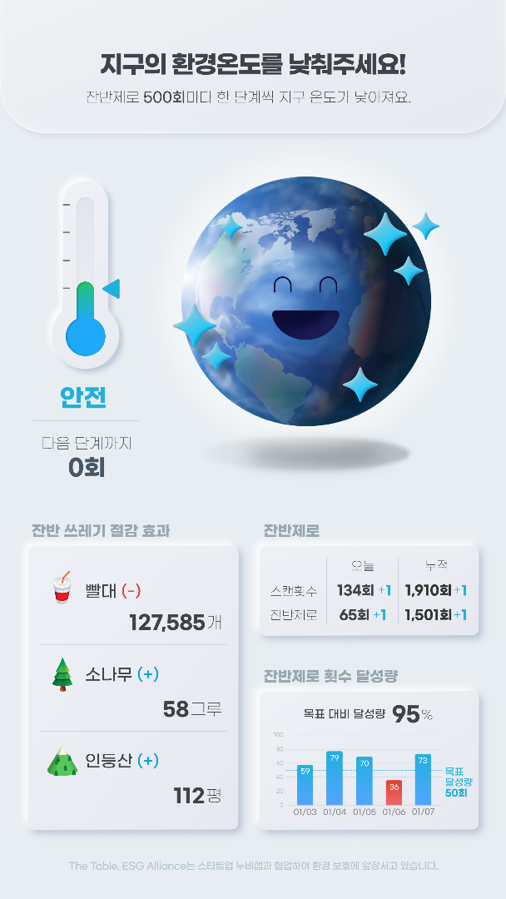

또 ‘AI 푸드스캔’ 기술을 적용하면 구성원들의 섭취율과 잔반율을 통해 메뉴별 만족도를 예측해 볼 수 있어 최적의 레시피를 구현하고, 음식물 식자재 절감에도 활용할 수 있다.

SK텔레콤과 함께 ‘AI 푸드스캔’ 기술을 적용한 ‘누비랩’은 음식물쓰레기 저감 및 개인식습관 데이터 분석을 통한 헬스케어솔루션 스타트업으로, SKT에서 모집∙선발하는 ‘ESG 코리아 2021’의 회원사이다.

※ ‘ESG 코리아 2021’: ESG분야 스타트업의 성장을 돕기 위해 SKT와 제휴 기업들이 함께 운영하는 스타트업 엑셀러레이팅 프로그램

누비랩은 그간 AI 푸드스캔 기술이 적용된 사업장에서 설치 이후 평균 30% 이상의 음식물 쓰레기 감소 효과가 나타났다고 설명했다.

박용주 SKT ESG 담당은 “구내식당이라는 구성원의 일상속에서도 친환경 의식을 고취하고, 환경 경영에 참여하는 계기를 만들었다”며 “향후 구성원 개인별 식습관 데이터 연동을 통한 건강관리 솔루션 제공 등도 검토 중”이라고 말했다.

※ 사진설명
SK텔레콤은 ESG스타트업 ‘누비랩’과 함께 AI 푸드스캔 기술을 활용해 음식물 쓰레기를 줄이는 ‘제로 웨이스트 캠페인(Zero Waste Campaign)에 나선다고 2일 밝혔다.

▶ 관련문의 : SK텔레콤 PR실 전략PR팀 이교혁 매니저(02-6100-3870)
<끝>

